Міністерство освіти і науки України
Кіровоградський національний технічний університет

Кафедра програмного забезпечення

Методичні вказівки
до лабораторних робіт

Дисципліна : Мікропроцесорні ВІС

Тема: РОБОТА З ПАРАЛЕЛЬНИМ АДАПТЕРОМ

Кіровоград 2015

ЛАБОРАТОРНА РОБОТА №4
РЕЖИМ 0

ТЕМА: ВИВЧЕННЯ ПЕРЕДАВАЧА ПРОГРАМОВАНОГО АДАПТЕРА
ПАРАЛЕЛЬНОГО ІНТЕРФЕЙСУ.
МЕТА: Вивчити призначення і застосування програмованого адаптера паралельного інтерфейсу (ПАПІ). Отримати навички налаштування ПАПІ та його практичного використання.
1. ТЕОРЕТИЧНІ ВІДОМОСТІ.
Будь-який МП-системі необхідні засоби обміну даними із зовнішніми периферійними пристроямим. В залежності від умов конкретного застосування та характеристик периферійного обладнання передача даних виконується в паралельному або послідовному форматі. Спільність функцій введення-виведення стимулювала розробку ВІС периферійных адаптерів, що являють собою гнучкі програмовані прилади, зорієнтовані виключно на введення-виведення. Зараз такі адаптери стали неодмінними компонентами практично всіх мікропроцесорних сімейств.
Як приклад типового паралельного периферійного адаптера, або програмованого паралельного інтерфейсу, нижче розглядається мікросхема КР580ВВ55А.
На рисунках 1.1.a) і 1.1.б) наведені структурна схема адаптера
і його програмна модель. Підключення периферійного обладнання виконується через три двонаправленых 8-бітних порти (або канали)
A, B і C. Інтерфейс із системною шиною здійснюється за допомогою ліній:
D(0-7) - двонаправлена шина даних з трихстабільними каскадами.
A1, A0 - лінії адреси, котрі вибирають внутрішній регістр адаптера, комутований на шину даних:
00 - порт A,
01 - порт B,
10 - порт C,
11 - регістр управляючого слова.
CS - активний вхід вибірки кристала; високий рівень забороняє, а низький дозволяє зв'язок приладу із системною шиною даних.
RD - активний вхід зчитування інформації із адресованого по лі- ніям A0, A1 регістру на шину даних.
WR - активний вхід запису інформації з шини даних в адресований по A0 і A1 внутрішній регістр адаптера.
RESET - активний сигнал для приведення приладу у вихідний стан; при дії сигналу регістр управління обнуляється, а всі три порта налаштовуються в режим введення.
Відмітимо,що зчитування з регістру управління (RD=0,A1=1,A0=1) не допускається, а одночасний запис та зчитування (RD=0,WR=0) призводять до непередбачуваних наслідків.
Програмування адаптера полягає в завантаженні управляючого слова в регістр управління. Формат управляючого слова визначення режима,що ідентифікується умовою D7=1, наведені на мал 1.2. Відмітимо,що 8-бітні порти A і B не разділені, а лінії порта C розділені на дві 4-бітні групи, що являють собою два незалежних порти. Наприклад, управляюче слово конфігурації порту A на введення в режимі 0, порта B на виведення в режимі 1, біта 3 порту C на введення та біта 7 порту C на виведення матиме код 11010101b.
Управляюче слово з нульовим старшим бітом D7=0 використовується для встановлення і зкидання будь-якого біту порта C. Біти D(6-4) в цьому випадку не використовуються і містять нулі, біти D(3-1) містять двійковий номер (адресу) модифікованого біта порту С, а біт D0 задає встановлення (D0=1) або обнулення (D0=0) адресованого біту.
Адаптер має 3 режима роботи - 0,1,2. Розглянемо кожний з них.
В режимі 0 (базового введення-виведення) можуть працювати всі три порти, причому порт C разділюється на два незалежних 4-бітных порти.
Всього,таким чином, виходить два 8-бітних і два 4-бітних порти паралельного введення або виведення, що забезпечує 16 можливих конфі- гурацій адаптера в режимі 0. Дані, що виводяться, фіксуються в регі- страх-фіксаторах, що входять до складу всіх портів, а введені дані не запам'ятовуються, тобто в операціях зчитування вхідного порту на шину даних передається поточний стан вхідних ліній.
Режим 0 застосовується при програмно-управляємому введенні-виведенні з повільнодіючими периферійними пристроями.
Для організації введення-виведення необхідна підпрограма ініціалізації адаптера і три аналогічні підпрограми введення і виведення для кожного периферійного пристрою. Кожна з них виконує такі дії : введення стану пристрою, перевірку готовності, виведення або введення даних і формування супровджуючого стробу. Якщо пристрій не готовий до обміну, мікропроцесор входить в цикл очікування.
Режим 1 (стробоване введення-виведення) призначений для однонаправленої передачі даних, ініційованих перериваннями. Власне передача слів даних здійснюється через порти B і A, а шість ліній порту C використовуються для управління обміном. Даний режим надає користувачеві такі можливості: запрограмувати один або два паралельних порти з лініями квітування і переривання, кожний з яких може працювати на введення або виведення; при використанні тільки одного порту решту 13 ліній запрограмувати в режим 0; при встановленні двох портів в режим 1 інші 2 лінії використати для введення або виведення.
В режимі 2 (двонаправлена шина, що забезпечує введення і виведен-
ня даних) може працювати тільки група A. Порт A використовується для
передачі власне 8-бітних даних, а п'ять ліній порту C виконують функції квітування і переривань. Загальна дисципліна квітування аналогічна режиму 1, але є окремі тригери дозволу переривань по виводу INTE1 (управляється встановленням та зкиданням біту PC6) та по вводу INTE2 (управляється через біт PC4). Дані, що вводяться та виводяться, фіксуються в регістрах-фіксаторах порту.

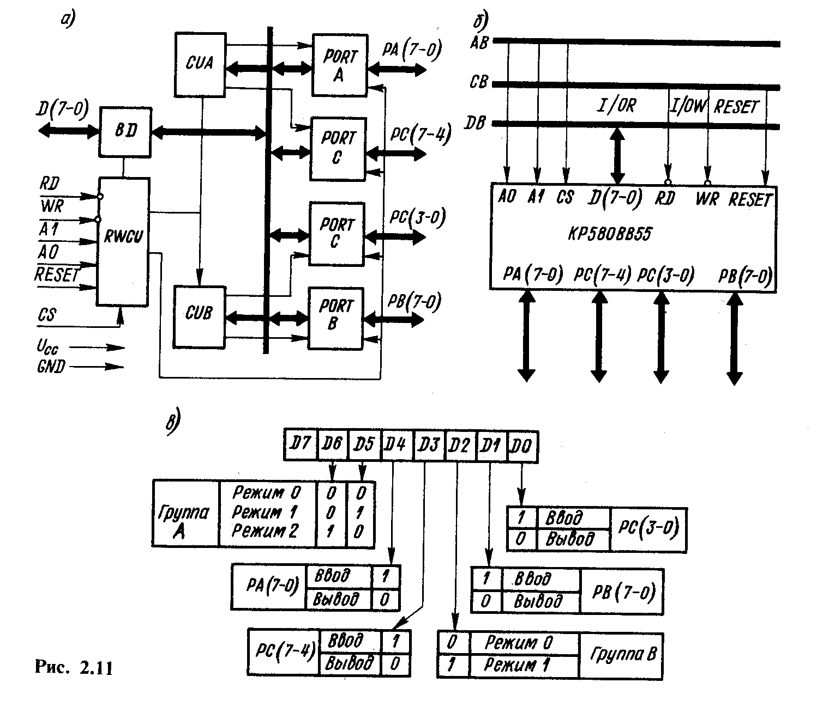

D0…D7 -лінії даних, вихідне положення REZET вхід вихідне положення.
CS/ -вибір корпуса БІС
RD -вхід керування введенням
WR/ -вихід керування висновком
А0, А1 -адреса порту
РАО…РА7 -порт А
РВО-РВ7 - порт В
РСО-РС7 - порт С

Рисунок 1.Блок схема адаптеру та схема з’єднання з МП

В учбовому мікропроцесорному емуляторі ПАПІ використовується для управління динамічною індикацією ,а також здійснює опитування портів та вивід інформації на друк.

РОБОТА З ПАПІ
Звертання до регістрів ПАПІ здійснюється за допомогою команд мікропроцесора OUT і IN.Адреси цих портів наведені в таблиці:

Адресований порт | Адреса
| Порт A | 80H |
| Порт B | 81H |
| Порт C | 82H |
| РУС | 83h |
-----------------------------------------------------------------------
ЗАВДАННЯ.
- Використавши програму «Proteus 7.10» створити систему:
-процесор 8086;
-шину адреси , шину даних та шину керування;
- мікросхема відповідно темі лабораторної (8255).
До виходів мікросхеми можна під’єднати пристрої керування ( наприклад клавіатуру та семи сегментний індикатор.
2. Використовуючи емуляторПАПІ, написати программу (на мові ASM або Сі) яка:
а) виводить дані в порт А,В,вводить дані в порт С в режимі 0
б)виводить на індикатор (порт С) ім’я студента в режимі 0
в) або взаємодія адаптеру з клавітурою та дисплеєм
2. Відасемблювати програми.
3. Відлагодити програми в «Proteus 7.10», якщо на комплексі то на:
а) емуляторі
б) графічній оболонці для стенду-stend.exe ASM-80
4. Зняти осцилограми сигналів із часовими співвідношеннями на емуляторі.
5.Оформити звіт.
6. Схема системи в «Proteus 7.10».

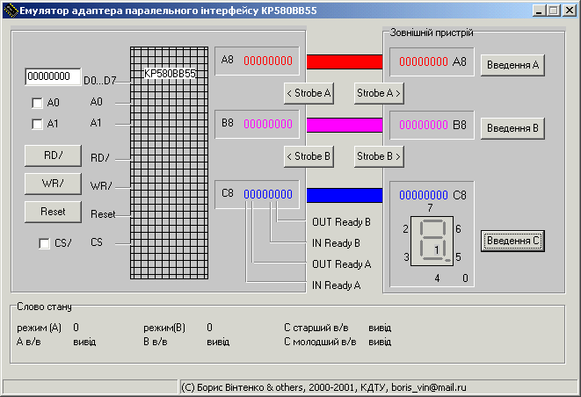

Приклад завантаження програми стенду(оболонки стенду “STEND.EXE”).
- Встановити А0 , А1 в 1 для внесення управляючого слова.
- Завантажити управляюче слово ( віконце D0….D7).Натиснути кл.”WR”.
- Встановити А0 ,А1 в стан відповідно завантажуємого потра(00, 01, 10).
- Завантажити дані. Натиснути кл.”WR”.
- При передачі у режимі 1 натиснути кл. “<Strobe ”відповідного каналу.
- В режимі введення одного з каналів в зовнішньому пристрії ввести байт передаваємого слова і натиснути кл. “Введення...” відповідного каналу.
- Зчитати прийняті дані в каналі( А8, В8 або С8 ).

Робота з комплексом

Розглянемо один з варіантів завантаження програми у комплекс
- На персональному комп’ютері запустити програму завантажник.
- Обрати у діалоговому вікні потрібну програму у відповідності з лабораторною роботою і обраним для цього комплексом.
- В текстовому редакторі набрати текст програми на мовах Асемблера для даної лабораторної роботи.
- Задати необхідні управляючі команди, константи і т.і. у відповідності до заданої програмою роботи пристрою (КР580ВВ55, КР580ВИ53, КР580ВН59, КР580ВВ51, КР580ВТ57) на комплексі, а також на відповідному емуляторі.
- Контроль команд, що набираються і керуючих слів, констант і даних, що вводяться або виводяться, виконувати по індикації на передній панелі комплексу.
- Перевірити роботу і режими запрограмованого пристрою.
- Запис нової програми можливий у будь-який момент часу після зкиду раніше набраної програми на ПК.

Приклад завантаження програми в комплекс

- На ПК увійти в програму роботи з комплексом.
- Увійти в підпрограму відповідну даній лабораторній роботі.
- Запрограмувати пристрій.
- Перевірити запуск та виконання програми.

Контрольні питання

1.Призначення адаптера.
2.Режими роботи.
3.Команди керування.

ЗМІСТ ЗВІТУ.
1.Назва лабораторної роботи.
2.Мета роботи та теоретичні відомості.
3.Завдання.
4.Лістинг програм.
5. Схема системи в «Proteus 7.10».

Приклад програмування
Прийом / передача даних в режимі 0

Вивід даних в порт А,В;ввод з С в режимі 0
Port A 80h
Port B 81h
Port C 82h
RUS 83h
Org 2000h
Управляюче слово режиму 10001001-89h
Mvi a,89h ; RUS
Out 83h
Mvi a,xxh ; вивід даних
Out 80h` ; в А
Mvi a,xxh
Out 81h ; в В
In 82h ; з С
Mov m,a
Hlt
end

Вивід на індикатор(порт С) ім’я студента в режимі 0

Org 2300h
Mvi a,80h ; A,B,C на вивід
Out 83h
Lda len
Mov c,a
Lxi h,mas
M1; mov a,m
Out 82h
Inx h
Dcr C
Jnz m1
Hlt

Mas: db (коди символів для індикатору)
Len: db
Rez: db
End

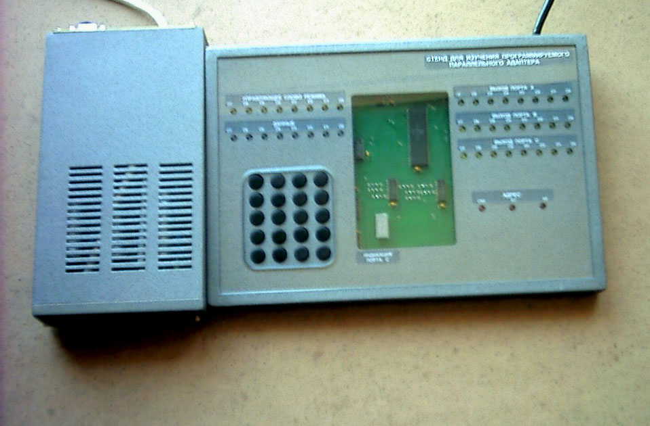
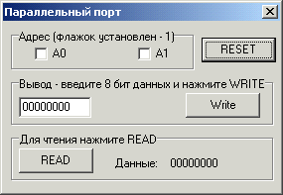
ЛІТЕРАТУРА.
1.Проектирование микропроцессорной электронно-вычислительной аппаратуры. Справочник. /В.Г.Артюхов и др./.; Киев, Техника,
1988.
2.Микропроцессоры и микроЭВМ в системах автоматического управления. Справочник. ( С.Т.Хвощ; Н.Н.Варлинский; Е.А.Попов ),Ленинград ,
« Машиностроение». 1987.

